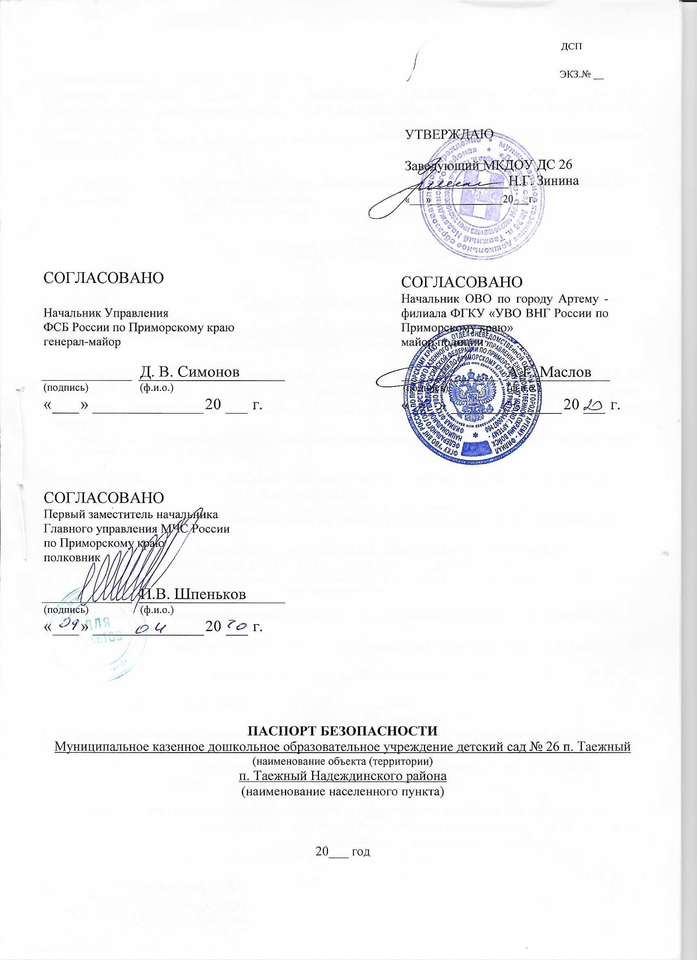



**I. Общие сведения об объекте (территории)**

Управление образования администрации Надеждинского муниципального района , 692769, Приморский край, Надеждинский район, посёлок Таежный, улица Мира 6, .№ телефона – 3-45-34; e-mai:tadou26@mail.ru

(наименование, адрес, телефон, факс, адрес электронной почты органа (организации), являющегося правообладателем объекта (территории)

_ Почтовый адрес: 692769, Приморский край, Надеждинский район, посёлок Таежный, улица Мира 6, .№ телефона – 3-45-34; e-mai:tadou26@mail.ru

(адрес объекта (территории), телефон, факс, адрес электронной почты)

_____________образовательная_____________________________

(основной вид деятельности органа (организации)

__ _____________________4__________________________________

(категория опасности объекта (территории)

общая площадь объекта: **2121кв.м**; протяженность периметра: **184 м**

(общая площадь объекта (кв. метров), протяженность периметра (метров)

Свидетельство о государственной регистрации права на пользование земельным участком 25-АВ № 965148 от 18 марта 2013г., вид права: постоянное ( бессрочное) пользование; свидетельство о праве пользования объектом недвижимости 25-АБ 3373336 от 03 марта 2010 г., вид права : оперативное управление

(номер свидетельства о государственной регистрации права на пользование земельным участком и свидетельства о праве пользования объектомнедвижимости, дата их выдачи)

Заведующий МКДОУ ДС № 26 п. Таежный Надеждинского района Зинина НэляГатиятовна, тел.: 8(42334) 3-45-34, 8 902 528 76 70 e-mai:tadou26@mail.ru

(ф.и.о. должностного лица, осуществляющего непосредственное руководство

деятельностью работников на объекте (территории), служебный и мобильныйтелефоны, адрес электронной почты)

начальник Управления образования администрации Надеждинского муниципального района Соколова Ирина Александровна, 8 (42334) 3-74-14, e-mail:nadezhdinsky.ed@gmail

(ф.и.о. руководителя органа (организации), являющегося правообладателемобъекта (территории), служебный и мобильный телефоны, адрес электронной почты)

**II. Сведения о работниках, обучающихся и иных лицах, находящихся на  объекте (территории)**

     1. Режим работы объекта (территории)c 07:30 до 17:30 понедельник-пятница, выходной: суббота, воскресенье

(в том числе продолжительность, начало и окончание рабочего дня)

     2. Общее количество работников _______11_________ человек.

3. Среднее количество находящихся на объекте (территории) в  течение дня работников, обучающихся и иных лиц, в  том  числе  арендаторов,  лиц, осуществляющих  безвозмездное  пользование  имуществом, находящимся на объекте (территории), сотрудников  охранных  организаций  (единовременно)

_______60_________ человек.

     4.  Среднее  количество  находящихся  на  объекте     (территории) в нерабочее  время,  ночью,  в  выходные  и  праздничные  дни   работников, обучающихся и иных лиц, в  том  числе  арендаторов,  лиц,  осуществляющих безвозмездное   пользование   имуществом,    находящимся       на объекте

(территории), сотрудников охранных организаций __1_____ человек.

     5.   Сведения   об   арендаторах,   иных    лицах    (организациях), осуществляющих  безвозмездное  пользование  имуществом,    находящимся на

объекте (территории) _____не имеются

(полное и сокращенное наименование организации, основной вид деятельности, общее количество работников, расположение рабочих мест на объекте (территории), занимаемая площадь (кв. метров), режим работы, ф.и.о. руководителя-арендатора, номера (служебного и мобильного)  телефонов руководителя организации, срок действия аренды и (или) иные условия нахождения (размещения) на объекте (территории).

**III. Сведения о критических элементах объекта (территории)**

1. Перечень критических элементов объекта (территории) (при наличии)

|  |  |  |  |  |  |  |
| --- | --- | --- | --- | --- | --- | --- |
| **№ п/п** | **Наименование критического элемента** |  | **Количество работников, обучающихся и иных лиц, находящихся на критическом элементе (человек)** | **Общая площадь (кв. метров)** | **Характер террористической угрозы** | **Возможные последствия** |
|  |  |  |  |  |  |  |
| 1 | Электрощитовая |  | 0 | 0,1кв м | Использование взрывных устройств | Отсутствие электроснабжения объекта, невозможность функционирования, разрушение здания |
| 2 | Собственный источник теплоснабжения обогреватели электрические инфракрасные, бытовые |  | 1 | 10.36 кв.м | Использование взрывных устройств | Отсутствие в зимний период отопления объекта, невозможность функционирования, разрушение здания |

2. Возможные места и способы проникновения террористов на объект (территорию) въезд на территорию детского сада, калитка, входные двери, окна первого этажа.

3. Наиболее вероятные средства поражения, которые могут применить террористы при совершении террористического акта: взрывчатые вещества, химические, бактериологические и радиоактивные вещества, холодное и огнестрельное оружие.

**IV. Прогноз последствий в результате совершения на объекте (территории) террористического акта**

     1.   Предполагаемые       модели             действий    нарушителей: размещение взрывных устройств, применение огнестрельного оружия, захват заложников и з числа работников ДОУ, воспитанников и иных лиц, находящихся на территории объекта , вероятен риск при мнения химического, биологического и радиационного заражения (загрязнения) .

  (краткое описание основных угроз совершения террористического акта на объекте (территории) (возможность размещения на объекте (территории)взрывных устройств, захват заложников из числа работников, обучающихся и  иных лиц, находящихся на объекте (территории), наличие рисков химического, биологического и радиационного заражения (загрязнения)

     2.  Вероятные  последствия  совершения  террористического    акта на объекте (территории): в случае применения взрывного устройства на объекте может произойти полное или частичное разрушения здания площадью до 573, 1 кв м., поражение людей взрывной волной т осколками, отключение от энерго-теплоснабжения. В случае поджога может произойти задымление помещения; в случае применения отравляющих и радиологических веществ, также биологического оружие, может произойти частичное заражение помещений за короткий промежуток времени, что может привести к заражению и гибели людей, в случае применения огнестрельного оружия произойти гибель и ранения людей.

   (площадь возможной зоны разрушения (заражения) в случае совершения террористического акта (кв. метров), иные ситуации в результате совершения террористического акта)

**V. Оценка социально-экономических последствий совершения террористического акта на объекте (территории)**

|  |  |  |  |  |  |  |  |  |  |  |  |  |  |  |  |  |  |  |  |  |  |
| --- | --- | --- | --- | --- | --- | --- | --- | --- | --- | --- | --- | --- | --- | --- | --- | --- | --- | --- | --- | --- | --- |
| |  |  |  |  |  |  | | --- | --- | --- | --- | --- | --- | | № п/п | Возможные людские потери (человек) |  | Возможные нарушения инфраструктуры |  | Возможный экономический ущерб (рублей) | |  |  |  |  |  |  | |  |  |  |  |  |  | | | | |
| 1 | 41 человек | Отключение от электро- теплоснабжения. | 2 млн. 66 тыс. 78 руб. 68 коп. |

**VI. Силы и средства, привлекаемые для обеспечения антитеррористической**

**защищенности объекта (территории)**

     1.   Силы,   привлекаемые   для   обеспечения   антитеррористической защищенности объекта (территории))ООО ЧОП «Охранное агентство «Фотон-секьюрити» лицензия УВД ПК № 597/п от 30 апреля 2004 года, дежурный администратор. В ночное время- сторож образовательного учреждения.

     2.  Средства,  привлекаемые  для  обеспечения   антитеррористической защищенности объекта _2 кнопки тревожного вызова, переносные.

**VII. Меры по инженерно-технической, физической защите и пожарной**

**безопасности объекта**

     1. Меры по инженерно-технической защите объекта (территории):

     а) объектовые системы оповещения речевые оповещатели охранно-пожарной: настенный громкоговоритель «АС -2-2», предусматривает звуковое и световое оповещение количество 5 шт, уровень звукового давления ДБ, не менее 105. Над эвакуационными выходами предусмотрены световые оповещатели «КОП-25» «ВЫХОД». Предусмотрены 7 кнопок включения пожарной автоматики. В учреждении установлена охранно-пожарная сигнализация: ОПС-ППКОП «А16-512», система радиомониторинга: выход сигнала на пульт 01.

(наличие, марка, характеристика)

     б) наличие резервных источников электроснабжения, систем связи: не имеется;

(количество, характеристика)

     в)  наличие  технических  систем  обнаружения   несанкционированного проникновения на объект (территорию) не имеется;

(марка, количество)

     г) наличие стационарных и ручных металлоискателей

________не имеются_________________________________________;

                            (марка, количество)

     д) наличие систем наружного освещения объекта (территории) прожектор светодиодный СДО 05-100 5 шт, напряжение 220В, мощность 100Вт, световой поток 6400Лм.__;

(марка, количество)

     е) наличие системы видеонаблюдения

видеокамеры количество 6 шт. Места расположения по периметру здания. Устойчивость функционирования- фиксированная. Срок хранения видеоинформации – 30 дней_____.

(марка, количество)

     2. Меры по физической защите объекта (территории):

     а) количество контрольно-пропускных пунктов  (для  прохода   людей и проезда транспортных средств)  : нет

     б) количество эвакуационных  выходов  (для  выхода  людей  и  выезда транспортных средств) ___ 3 эвакуационных  выходов  , 1 выезд____;

     в) наличие на объекте (территории) электронной системы пропуска

_______________отсутствует___________________________________________;

                    (тип установленного оборудования)

     г) физическая охрана объекта (территории) _____отсутствует______.

  (организация, осуществляющая охранные мероприятия, количество постов(человек)

     3.  Наличие  систем  противопожарной  защиты  и  первичных   средств пожаротушения объекта (территории):

     а) наличие автоматической пожарной сигнализации ___8 2009-SiBi-71 ОПиПС система пожарной сигнализации и управления « Бирюза», система используется в составе радиомониторинга « STARS» г. и « ГОРИЗОНТ- НТ»

АСПС – « БИРЮЗА» через коммутатор сопряжения с пультом КСП-А4/8 формирует различные типы сигналов для передачи на центральный узел связи ГУ ПК по ПБ, ГОЧС и его территориальные подразделения.(Владивосток,с.Вольно-Надеждинское.)                             (характеристика)

     б) наличие системы внутреннего противопожарного водопровода

___не имеется_______________________________________

(характеристика)

     в) наличие автоматической системы пожаротушения

_______ не имеется______________________________________;

                               (тип, марка)

     г) наличие системы оповещения и  управления  эвакуацией  при  пожаре

система оповещения людей, предусматривается зуковое и световое оповещение в комнате дежурного персонала и световые табло на путях эвакуации. В качестве речевых оповещателей используется настенный громкоговоритель РА 15 «IVOLGA» 6/10 ВТ. Для оповещения в комнате дежурного персонала предусмотрена установка комбинированного оповещателя СС-103. Так же, оповещатели установлены в обеих группах дошкольного учреждения, в центральном коридоре и в подвале помещения. (5 шт.)

(тип, марка)

     д) наличие первичных средств пожаротушения (огнетушителей)

имеется 8 огнетушителей в рабочем состоянии и установлены по коридорам здания, в рабочем состоянии; порошковыйОП-4 АБСЕ.

                            (характеристика)

**VIII. Выводы и рекомендации**

- Недостатки в антитеррористической защищенности:

1. Отсутствует система передачи тревожных сообщений в подразделения войск национальной гвардии РФ или в систему обеспечения вызова экстренных оперативных служб по единому номеру «112».

Установленная система видеонаблюдения не обеспечивает в должной мере контроль за

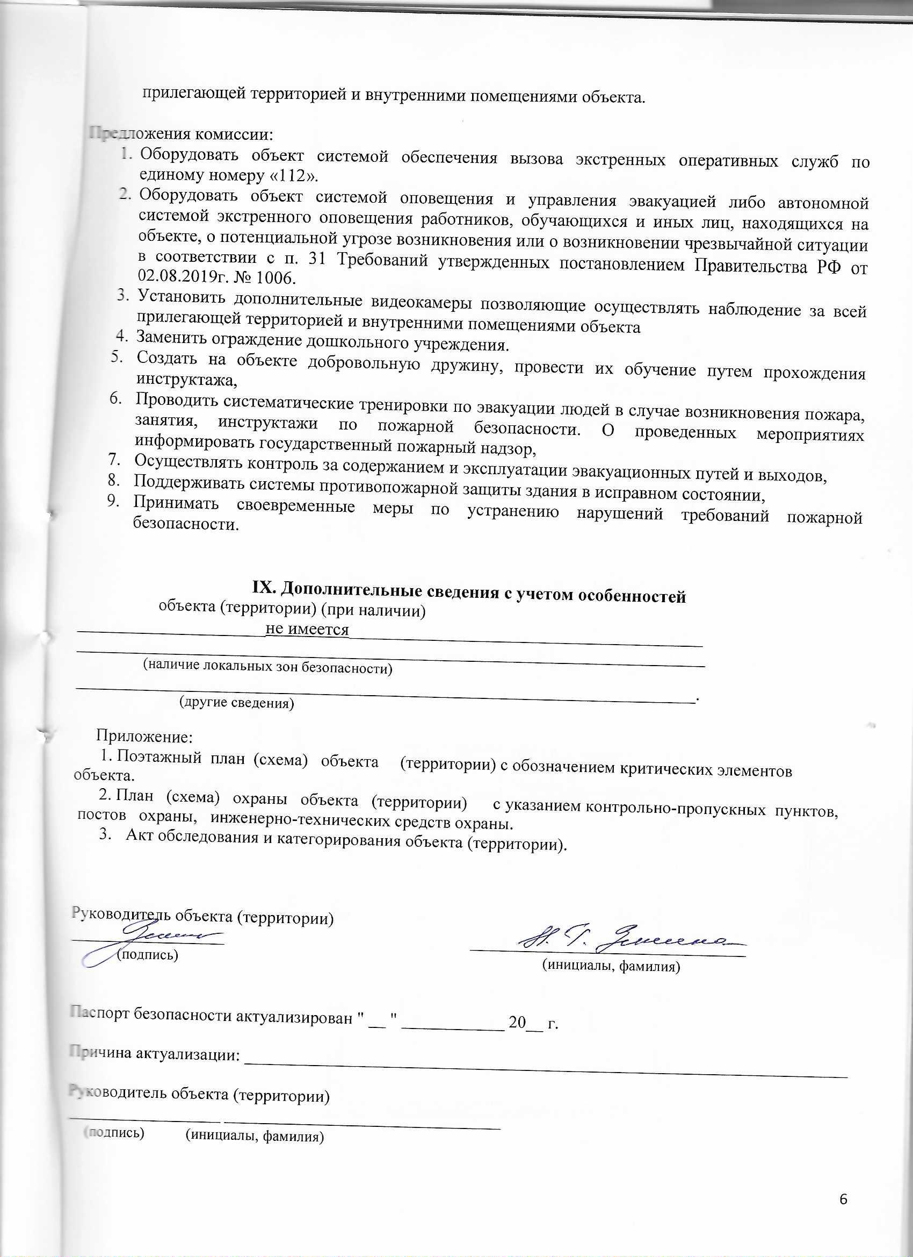

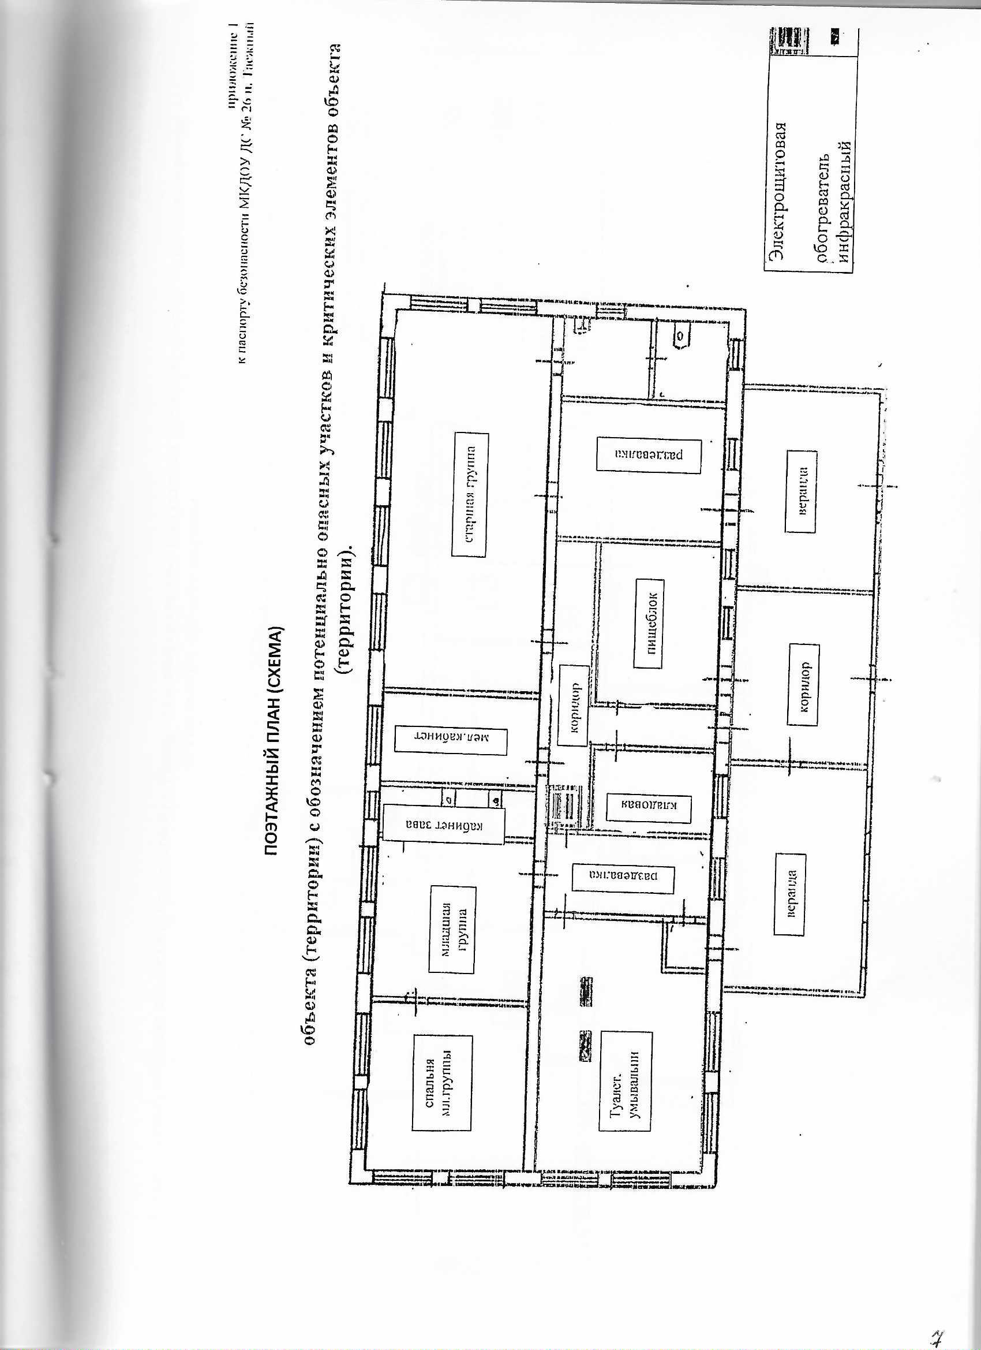

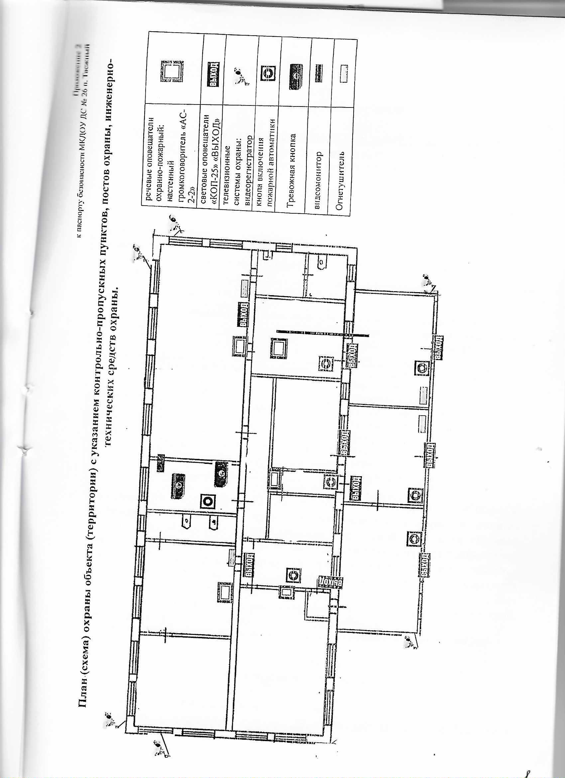

Гриф ДСП

Экз. № __

АКТ

обследования и категорирования

муниципальное казенное дошкольное образовательное учреждение

«МКДОУ ДС №26» Надеждинского муниципального района

(объекта, территории ИЛИ места с массовым пребыванием людей)

п. Таежный « 25 » __12____ 2020 г.

Комиссия в составе:

|  |  |  |
| --- | --- | --- |
| **Должность**  **в составе комиссии** | **Фамилия, имя, отчество** | **Должность** |
| Председатель  комиссии | Зинина Нэля Гатиятовна | Заведующий МКДОУ ДС№26 |
|  | Кармицкий Сергей Александрович | Старший инженер ПЦО ОВО по городу Артему филиала ФГКУ «УВО ВНГ России по Приморскому краю |
|  |  |
|  | Бутюгин Михаил Михайлович | Представитель отдела в г.Артем Управления ФСБ России по Приморскому краю |
|  | Буртылева Софья Андреевна | Государственный инспектор по г.Владивостоку по пожарному надзору |
|  | Устинов Евгений Александрович | Начальник по хозяйственной деятельности Управления образования Надеждинского района |

На основании: постановления Правительства РФ от 07.08. 2019г. №1006 «Об утверждении требований к антитеррористической защищённости объектов (территорий) Министерства просвещения Российской Федерации объектов (территорий), относящихся к сфере деятельности Министерства просвещения Российской Федерации, и форма паспорта безопасности этих объектов (территорий)», приказа от 05 сентября 2019г. №1165 «О проведении обследования и категорирования объекта» произвела обследование здания МКДОУ детский сад № 26, расположенного по адресу: Приморский край, Надеждинский район п. Таежный, ул. Мира 6

(наименование объекта, наименование организации предприятия юридического или физического лица)

Обследованием установлено:

1. Краткая характеристика объекта:

Протяженность периметра участка 184 кв. м, общая площадь 2121 кв.м. Рельеф участка холмистый.

Участок огорожен, находится в центре жилого массива п. Таежный восточной стороны расположены жилые дома улицы № Мира8, с западной стороны- дома улицы Мира 4.

В 15 м от ограждения расположен магазин. В 120м на юго-восток- расположен ФГУ Росрезерва «комбинат Чайка»

Режим работы объекта: 10 часовой, с 7.30 – 17.30

(привязка к местности, занимаемая площадь, наличие прилегающих территорий и строений, режим работы )

- Назначение объекта, территории или места с массовым пребыванием людей:

образовательная деятельность

* Максимальная посещаемость (может одновременно находиться людей):

- численность: работающих и обучающихся на объекте (территории): 13+ 37,

* макс. количество людей объекте (территории): в дневное время 40+ 30

в ночное время 1

(Расчет количества людей проводится путем проведения мониторинга одновременного пребывания и (или) передвижения людей на территории места массового пребывания людей в течение 3 дней, включая рабочие и выходные (праздничные) дни.)

- Прогнозируемое количество пострадавших в результате террористического акта (человек), в том числе прогнозируемый размер материального ущерба (тыс. руб.):

60 человек в т.ч. 2 млн. 66 тыс. 78 руб 68 коп.

(прогнозный показатель пострадавших принимается равным пропускной способности объекта; прогнозный показатель материального ущерба принимается равным балансовой стоимости объекта)

* Объект расположен:

Отдельная огороженная территория с отдельно стоящим зданием. В здании расположены следующие помещения: 2 групповых и спальных помещений, пищеблок, прачечная, кабинет заведующего и заместителя поадминистративно-хозяйственной работы, медицинский кабинет, складские помещения. Так же имеются подвальные и чердачные помещения.

(отдельная огороженная/не огороженная территория, отдельно стоящее строение либо группа строений, в помещениях расположена бухгалтерия, зал, подсобные помещения, и т. п.)

Количество зданий, отдельно стоящих помещений, вспомогательных и других строений, их этажность, наличие подвальных и чердачных помещений, размеры по периметру:

Имеется подвальное помещение, периметр 260,9 м

Наличие сторонних смежных строений, а также наличие границ с режимными территориями и объектами: нет

2. Инженерно-техническая укрепленность:

объект имеет ограждение протяженностью 184 м по периметру территории (с севера, востока, юга и запада), которое выполнено в виде металлической сетки 1,2 метра.

Ворота и калитки сварные из металлического прутка и сетки рабицы, оборудованы легко открывающимися запорами и закрываются на замки.

Фундамент здания бетонный, стены кирпичные, потолочные перекрытия железобетонные. Крыша двускатная, крытая шифером.

Все двери эвакуационных выходов оборудованы легко открывающимися запорами и замками, запираются на внутренние замки. Дверь на выходе учреждения -металлическая с внутренним замком. Двери на эвакуационном выходе в группах металлические, с накладными засовами.

Окна ПВХ с обычным остеклением, имеют устройство для открывания только с внутренней стороны.

(наличие ограждения, характеристика ограждения, наличие ворот и калиток, наличие входов и въездов, вид строения, наличие и состояние укрепленных дверей, окон, запорных устройств, люков, вентиляционных шахт и других уязвимых мест)

-Вход, проезд на объект осуществляется:

Въезд на территорию осуществляется через двустворные металлические сварные ворота. Высота 1.2 м, ширина 4 м (каждая створка по 1.5 м. Вход через калитки с западной и восточной стороны. Запорные устройства ворот и калиток – замки навесные. Ограждение, по всей своей протяженности не оборудовано дополнительными защитными средствами, инженерные заграждения, предназначенные для остановки транспортных средств и (или) создающие препятствие несанкционированному проникновению их на территорию объекта отсутствуют.

Из здания выходят 3 эвакуационных выходов.

- Наличие охранного освещения, обеспечивающего необходимые условия видимости территории объекта (состав освещения, тип, характеристика):

установлено по периметру здания 5прожекторов

СДО 05-100 , напряжение 220 в, мощность 100 Вт Работоспособность световых точек удовлетворительная,

освещенность всей территории удовлетворительная

Наличие инженерных заграждений, предназначенных для остановки транспортных средств и (или) создающих препятствие несанкционированному проникновению их на территорию объекта, их состояние и характеристика: нет

* Уязвимыми местами являются:

-окна первого этажа не оборудованные защитными конструкциями,

3. Организация охраны объекта, оснащенность техническими средствами охраны.

- в учреждении установлена система пожарной сигнализации и управления « Бирюза», система используется в составе радиомониторинга « STARS» г. и « ГОРИЗОНТ- НТ»

АПС – « БИРЮЗА» через коммутатор сопряжения с пультом КСП-А4/8 формирует различные типы сигналов для передачи на центральный узел связи ГУ ПК по ПБ, ГОЧС и его территориальные подразделения. (Владивосток,с. Вольно-Надеждинское.)

В учреждении детского сада применяется система оповещения людей, предусматривается зуковое и световое оповещение в комнате дежурного персонала и световые табло на путях эвакуации. В качестве речевых оповещателей используется настенный громкоговоритель РА 15 «IVOLGA» 6/10 ВТ. Для оповещения в комнате дежурного персонала предусмотрена установка комбинированного оповещателя СС-103. Так же, оповещатели установлены в обеих группах дошкольного учреждения, в центральном коридоре и в подвале помещения (5 шт.). В учреждении имеются огнетушители, в наличие 8 (восемь) огнетушителей ОП-4 сроком годности 10 лет с даты технического осмотра 23.07.2019г., расположенных в группах пребывания воспитанников, возле эвакуационных выходов, на щите пожарной безопасности и в подвале помещения.

АПС установленно в 2009г, договор № 09/20 обслуживающая организации ООО «ЦЕНТР ОБСЛУЖИВАНИЯ», замена системы автоматической сигнализации планируется на 2020г..

- Вид, тип, состояние и эксплуатация средств охранной сигнализации периметра территории объекта, в том числе помещений, являющихся составной частью периметра: нет

- Вид, тип, состояние и эксплуатация средств тревожной сигнализации, установленных на объекте:

Устройство беспроводной тревожной сигнализации «Сигнал». Рабочая частота 433,92 МГц, дальность действия радиоканала на прямой видимости РПУ не менее 150 м, ток потребления не более 60 мА. Состояние удовлетворительное. Договор № 17/24 от 09.01.2018 с ЧОП « Охранное Агенство «Фотон-Секьюрити». Устройство беспроводной охранной сигнализации « Сигнал» в количестве 2 штук, место нахождения –кабинет дежурного персонала, и кабинет заведующего.

* Проверка технического состояния средств ТСО:

на момент обследования технические средства охраны находятся в исправном состоянии, что подтверждается актами обслуживающей организации.

(На момент обследования технические средства охраны находятся в исправном/не исправном состоянии)

Вид, тип, состояние и эксплуатация системы охранного телевидения:

Учреждение оборудовано системой видеонаблюдения RVi – ROLA; срок хранение видеозаписи 30 суток, максимальный объем архива 4 ТБ;

6 видеокамер, камеры установлены по периметру здания: снаружи 3 камеры расположены с фасадной стороны и 1 камера выходит на центральный вход 2 камеры на входы в групповые комнаты детского сада.

- Наличие и состояние автономной системы оповещения людей:

В учреждении детского сада применяется система оповещения людей, предусматривается зуковое и световое оповещение в комнате дежурного персонала и световые табло на путях эвакуации. В качестве речевых оповещателей используется настенный громкоговоритель РА 15 «IVOLGA» 6/10 ВТ. Для оповещения в комнате дежурного персонала предусмотрена установка комбинированного оповещателя СС-103. Так же, оповещатели установлены в обеих группах дошкольного учреждения, в центральном коридоре и в подвале помещения. (5 шт.).

* Наличие и состояние средств связи:

стационарный телефон «Panasonic» - количество 2,установлен в кабинете дежурного персонала и в кабинете заведующего.

* Организация физической охраны:

сторож (штатный работник МКДОУ детского сада № 26)

– численность сторожей - 3

– режим работы сторожей:

с «18.30» до «7.30» часов; (понедельник-пятница)

круглосуточно (суббота, воскресенье, праздничные дни)

– количество сторожей одной смены - 1

(наименование охранной организации, количество задействованного личного состава/смен, наличие постов и маршрутов, обеспеченность специальными средствами)

* Организация пропускного режима:

Вход посетителей к административному персоналу через центральный вход с занесением записи в журнал посещений. В 19.00 ворота и калитки закрываются на замок, посетители в учреждение не допускаются.

* Организация и состояние работы антитеррористической защищенности, меры по предупреждению чрезвычайных ситуаций:
* Издан приказ «О мерах по повышению уровня антитеррористической защищенности в ДОУ»;

- проводится инструктаж работников образовательного учреждения по противодействию террористическим проявлениям;

- проводится ежедневный осмотр территории и помещений;

- организован контролируемый въезд автотранспорта на территорию образовательного учреждения (издан приказ, назначен ответственный за открывание/закрывание ворот);

- организован пропускной режим;

- организовано информационное обеспечение в сфере антитеррористической деятельности;

- регулярно проводится проверка работоспособности телефонной связи, «Тревожной кнопки».

- 2 раза в год проводятся учебные тренировки по антитеррористической защищенности.

Выводы комиссии:

С учетом возможных последствий совершения террористического акта на объекте установить 4 категорию обследуемого объекта.

- Недостатки в антитеррористической защищенности:

1. Отсутствует система передачи тревожных сообщений в подразделения войск национальной гвардии РФ или в систему обеспечения вызова экстренных оперативных служб по единому номеру «112».
2. Установленная система видеонаблюдения не обеспечивает в должной мере контроль за прилегающей территорией и внутренними помещениями объекта.

Предложения комиссии:

1. Оборудовать объект системой обеспечения вызова экстренных оперативных служб по единому номеру «112».

Сроки исполнения: 31.08.2020 года

1. Оборудовать объект системой оповещения и управления эвакуацией либо автономной системой экстренного оповещения работников, обучающихся и иных лиц, находящихся на объекте, о потенциальной угрозе возникновения или о возникновении чрезвычайной ситуации в соответствии с п. 31 Требований утвержденных постановлением Правительства РФ от 02.08.2019г. № 1006.

Сроки исполнения: 10.12.2021года

1. Установить дополнительные видеокамеры позволяющие осуществлять наблюдение за всей прилегающей территорией и внутренними помещениями объекта

Сроки исполнения: 10.06.2021 года

1. Заменить ограждение дошкольного учреждения.

Сроки исполнения: 25.12.2021года

1. Создать на объекте добровольную дружину, провести их обучение путем прохождения инструктажа,
2. Проводить систематические тренировки по эвакуации людей в случае возникновения пожара, занятия, инструктажи по пожарной безопасности. О проведенных мероприятиях информировать государственный пожарный надзор,

